Федченко Ольга Вікторівна,
викладач фізики та астрономії,
спеціаліст ІІ категорії
ВПУ №17 м. Генічеська
Херсонської області

Методична розробка уроку з фізики
Тема: Види сил у механіці. Вимірювання сил. Додавання сил.
Мета уроку:
- ознайомити учнів з поняттями динаміки, сформувати в учнів поняття про прояви взаємодії тіл, розкрити поняття сили як міри взаємодії, повторити основні види сил, які відомі учням, способи вимірювання сил та характеристики сили;
- продовжити формування математичної компетентності учнів: вмінь перетворювати формули, аналізувати математичні закономірності та розраховувати значення різних видів сил;
- продовжити формування пізнавального інтересу учнів, продовжити розвиток навичок монологічної та діалогічної мови з використанням фізичних термінів, сприяти розвитку вмінь спілкування, взаємодопомоги, формування навичок колективної роботи, продовжити роботу по розвитку уваги учнів, самостійності та цілеспрямованості.
Очікувані результати: учні дають характеристики сили, як векторної величини; розрізняють види сил та їх показують їх напрямок на малюнках.
Тип уроку: урок вивчення та засвоєння нових знань.
Методи навчання: розповідь з елементами бесіди, групова робота, робота з опорним конспектом.
Основні терміни і поняття: види сил,сила пружності, сила тертя ковзання, рівнодійна сила.
Наочність: підручник, опорний конспект, візки, вантажі.

Хід уроку:
І. Актуалізація опорних знань
Що вивчає динаміка?
Основна задача динаміки?
ІІ. Вивчення нового матеріалу
- Види сил у механіці
Прискорення будь-якого тіла завжди зумовлюється дією на нього іншого тіла — того, з яким воно взаємодіє, тобто причиною прискорення є взаємодія тіл.
Фізичну величину, за допомогою якої кількісно описують взаємодію тіл, називають силою.
Сила — це міра взаємодії тіл.
Сила позначається символом F. Одиниця сили в СІ – Ньютон (Н).
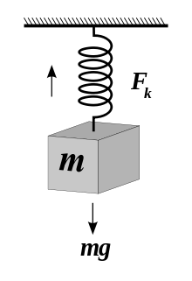
Сила характеризується:
- точкою прикладання;
- числовим значенням (модулем);
- напрямом.

Усі механічні явища можна пояснити дією трьох видів сил.
Сила пружності Сила тяжіння Сила тертя
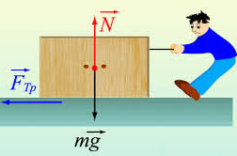
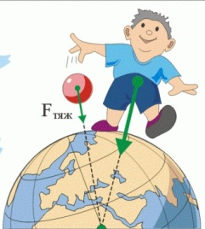
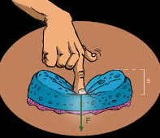

Приклади дії сил і їх види:
яблуко відірвавшись від гілки падає на землю;
( сила взаємодії яблука із землею – сила всесвітнього тяжіння )
стріла вилітає з лука;
( сила взаємодії стріли і тятиви лука – сила пружності )
людина робить крок по землі;
( сила взаємодії підошви взуття людини і землі – сила тертя )
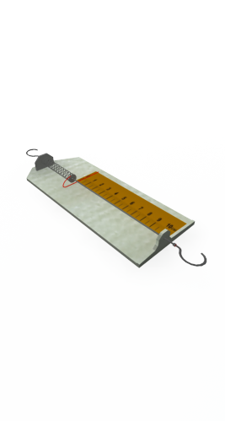
- Вимірювання сил. Динамометри.
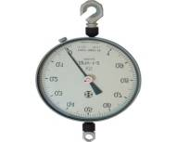
Запитання до учнів: за допомогою якого приладу можна виміряти силу? Які динамометри ви знаєте?

1) Вимірювання сили за допомогою різних видів динамометрів.
2) Вимірювання сили за допомогою пружинного динамометра, до якого підвішуються тіла різної маси.
Запитання до учнів:
1. Що відбувається з пружиною, коли ми підвішуємо тіло?
2. Які тіла взаємодіють у цьому випадку?
3. Як залежить розтягання пружини від маси тіла, що підвішують?
Явище пружної деформації покладено в основу приладів для вимірювання сили – динамометрів. (dіnа - сила; mеtrо -міряю). Будова динамометрів може бути різною, але принцип дії однаковий: у них використано властивість тіл видовжуватись або вигинатися при пружних деформаціях прямо пропорційна
до прикладеної сили.

- Поняття рівнодійної сили
Рівнодійна – це сила, дія якої рівнозначна дії декількох сил, прикладених до тіла в даній точці.
Розглянемо найпростіший випадок, коли на тіло дві діють сили, напрямлені вздовж однієї прямої. Зауважимо, що при цьому ці сили можуть бути напрямлені як в один бік, так і в різністорони. Обговоримо це докладніше.
На тіло діють дві сили, напрямлені в один бік (рис. 3, а).
Прицьому рівнодійна сил:
1) має точку прикладання, яка збігається з точкою прикладанняцих сил;
2) напрямлена в бік дії цих сил;
3) за модулем дорівнює сумі модулів цих сил (рис. 3, б).
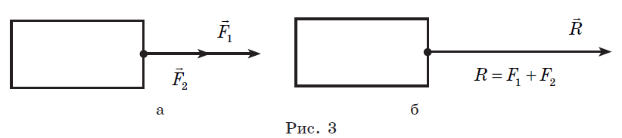
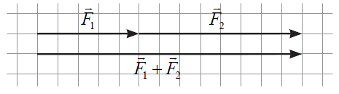
На тіло діють дві сили, напрямлені в різні боки (рис. 4, а).
При цьому рівнодійна сил:
1) має точку прикладання, яка збігається з точкою прикладаннясили;
2) напрямлена в бік більшої за модулем сили;
3) за модулем дорівнює різниці модулів цих сил (рис. 4, б).
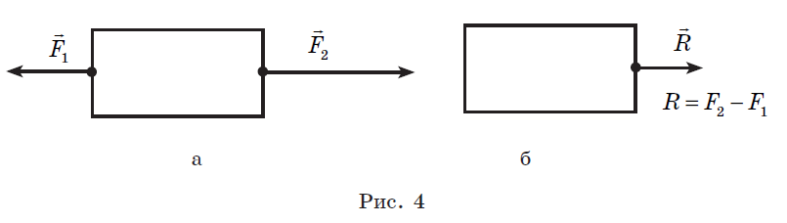
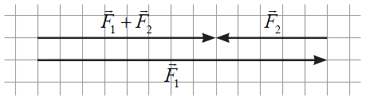
ІІІ. Первинне закріплення знань та вмінь
- Через що виникає сила тертя ковзання?
- Коли виникає сила тертя ковзання та як вона спрямована?
- Коли виникає сила тертя спокою та як вона спрямована?
- Наскільки великою може бути сила тертя спокою?
- Які головні властивості сили тертя?
- Чи завжди сила тертя перешкоджає руху?

ІV. Закріплення нових знань та вмінь
Задачі технічного напряму.
- Літак знаходиться на злітній смузі. Які сили діють на літак?Яке значення рівнодійної сили?
- Вага причеплених машин залежить від ваги трактора. Чому для великих причепів, трактор повинен бути важким?
Розрахункові задачі.
- На тіло одночасно діють дві сили 30 та 40 Н, напрямлені під кутом
90 одна до одної. Яке значення має рівнодійна сила?
- На тіло діють дві сили, спрямовані вздовж ж однієї прямої. Чому дорівнює рівнодійна сил, якщо перша сила - 8Н, друга сила - 12Н?
ІІІ. Підбиття підсумків уроку. Рефлексія
ІV. Інструктаж домашнього завдання:
Розв’язати задачу.
Сила 50 Н надає тілу прискорення 0,5 м/с² . Яка сила надасть цьому самому тілу прискорення 2 м/с² ?
Опрацювати §12-13 ст. 72 -80.

